Тема 9 Кнопка активации экранов ~ циклы.

**Цель:** Научиться создавать ракурсы

- Оконная организация - это способность иметь много ракурсов .

**Порядок выполнения:**

1) Выполнить пошаговую инструкцию.

2) выполнить варианты.

3) организовать ответы

4) предложить оптимальное содержание ракурсов, в которых могут использованы окна.

5) убедить преподавателя , что вы правы в правильности

и эффективности организации ракурсов.

**Ракурсы :**

а) Ввод параметров

б) Отображения параметров.

в) Вывод аварии.

г) Контроль связи

д) Контроль качества ТП

е) Контроль периодов ТП.

ж) Тестирование

з) Отладка.

и) Утилизация.

к) Ввод рецептов

л) соблюдение алгоритмов выполнения управления ТП.

Согласно постановке ТП целесообразно обеспечить ракурсы сенсорной панели, для систематизации и оперативной визуальной оценки ТП и его значений.

Сможете ввести мат.модель?

D0* $10 + D1*$20+D2= D3 <=> a0* x0 + a1*x1+a2= y3

пошаговая инструкция ниже:

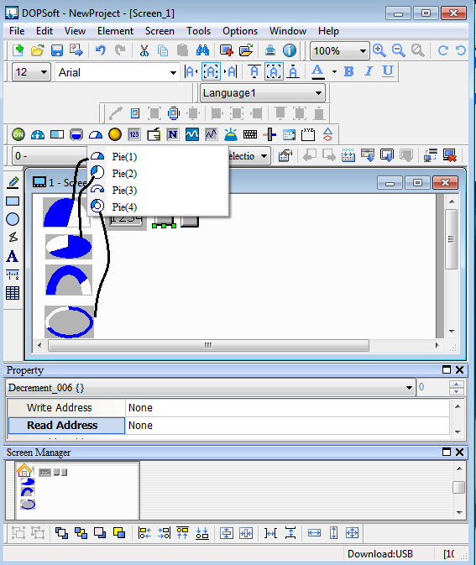

согласно рисунку !!!

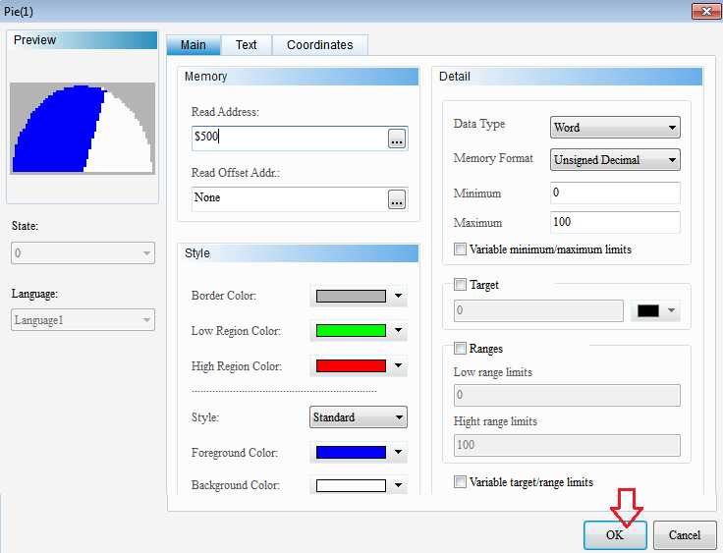

согласно рисунку)))

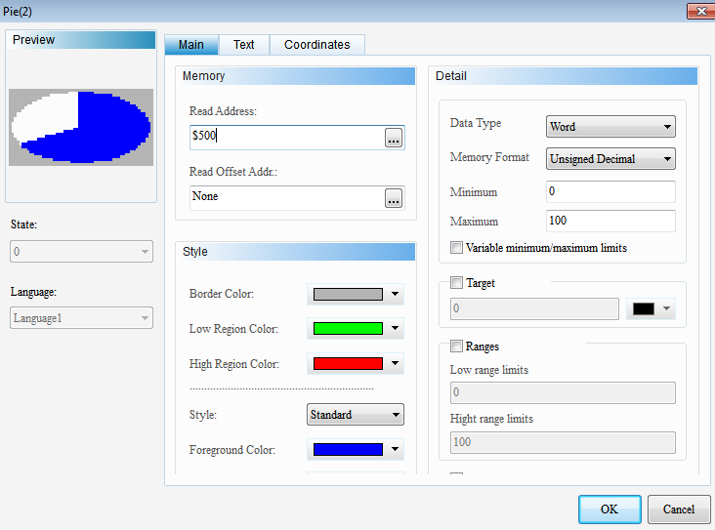

согласно рисунку.

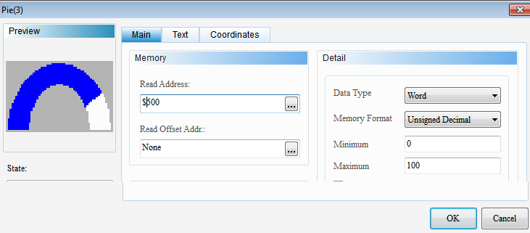

согласно рисунку

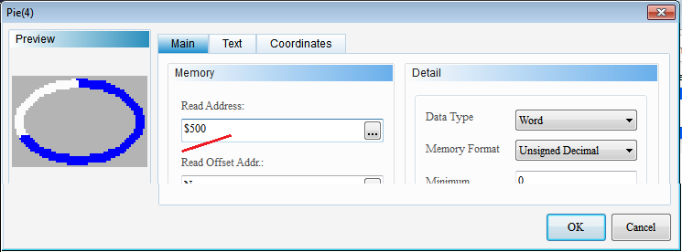

согласно рисунку

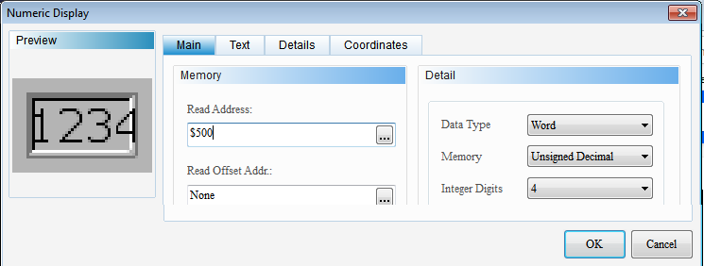

согласно рисунку

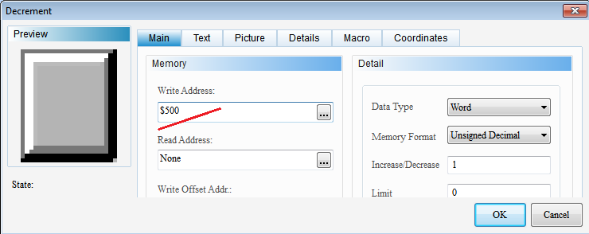

согласно рисунку

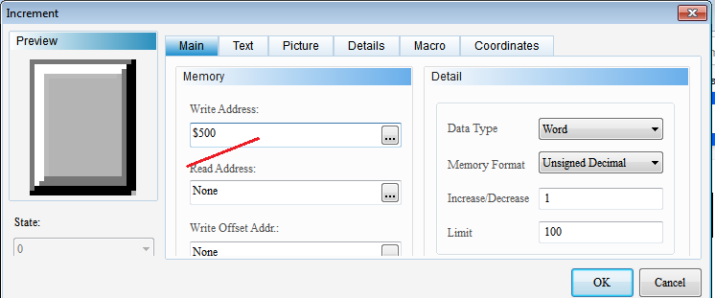

согласно рисунку

Для проверки CTRL+F5 и запуск CTRL+5.

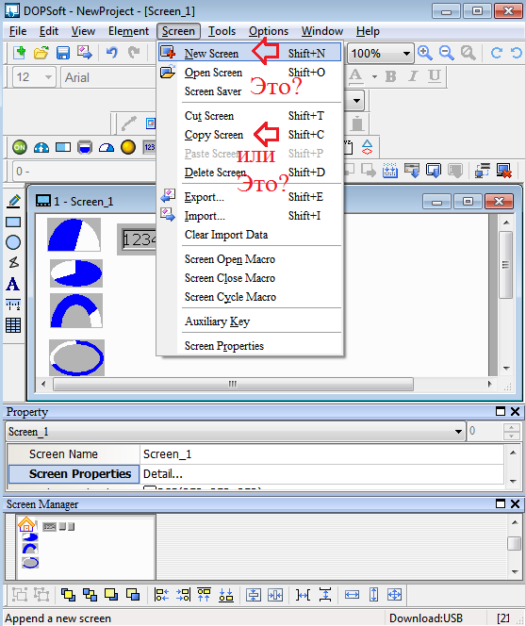

согласно рисунку.

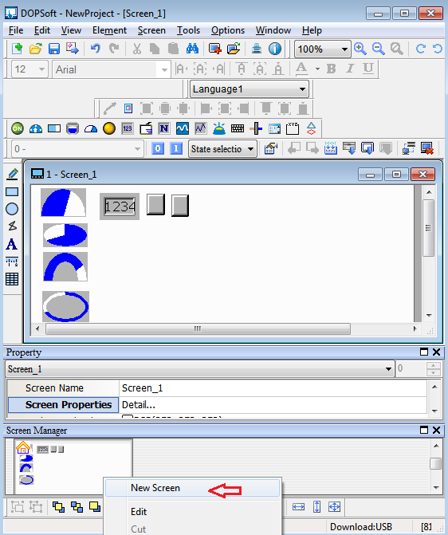

согласно рисунку

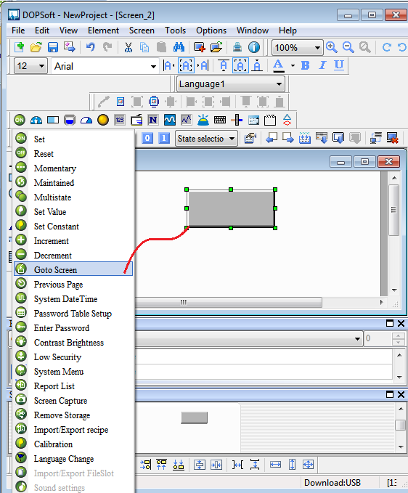

согласно рисунку.

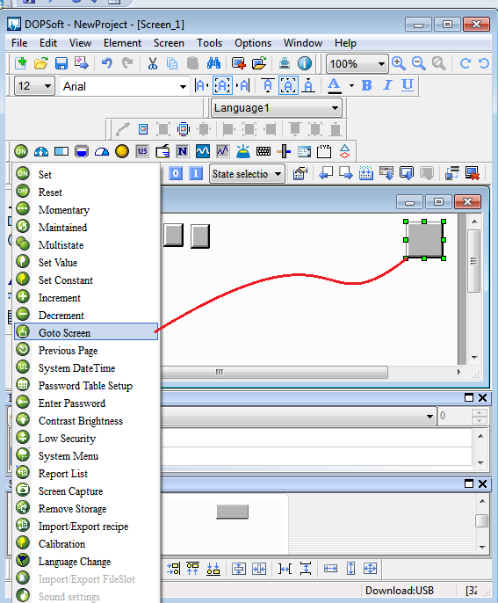

согласно рисунку?

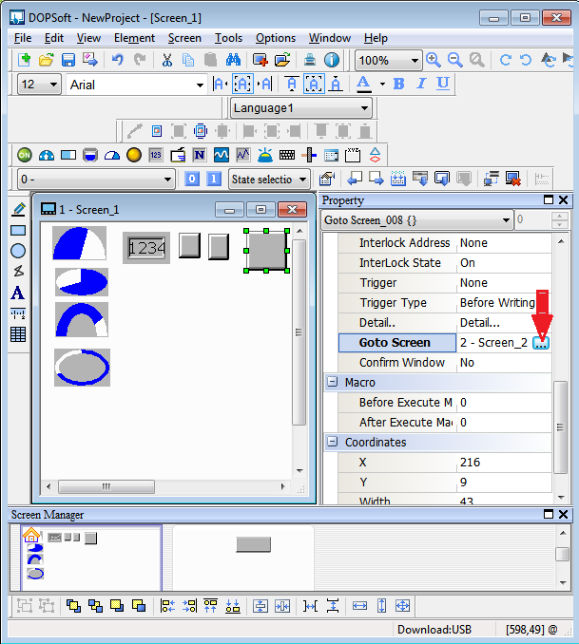

согласно рисунку

Для проверки CTRL+F5 и запуск CTRL+5.

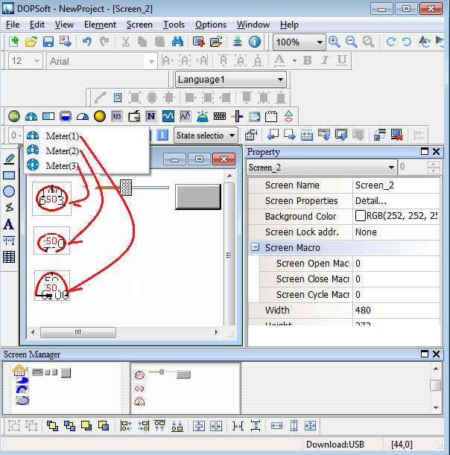

согласно рисунку

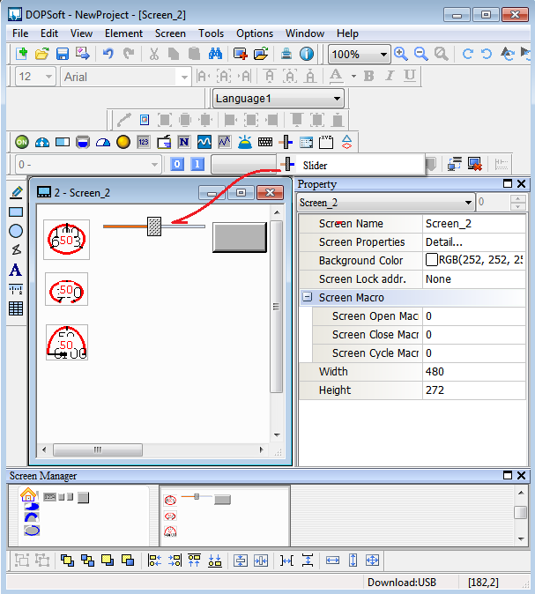

согласно рисунку.



согласно рисунку выше.

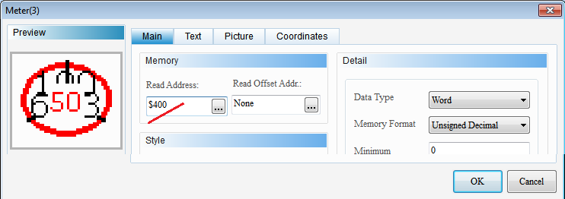

согласно рисунку.

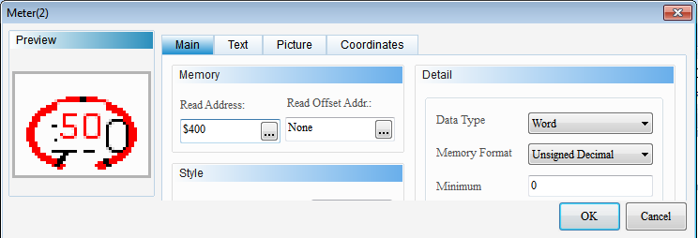

согласно риуснку

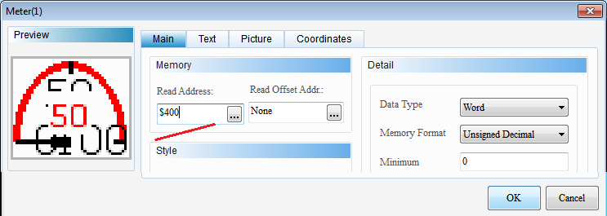

согласно рисунку

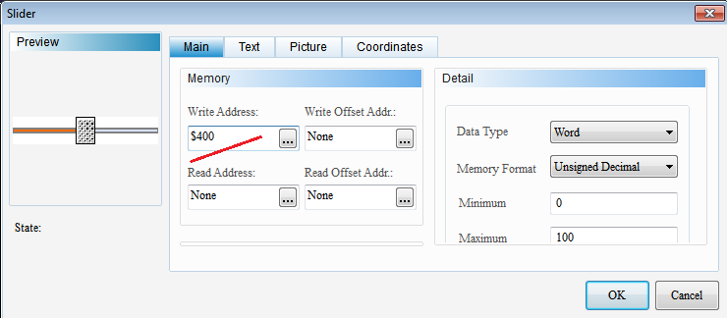

согласно рисунку

Для проверки CTRL+F5 и запуск CTRL+5.

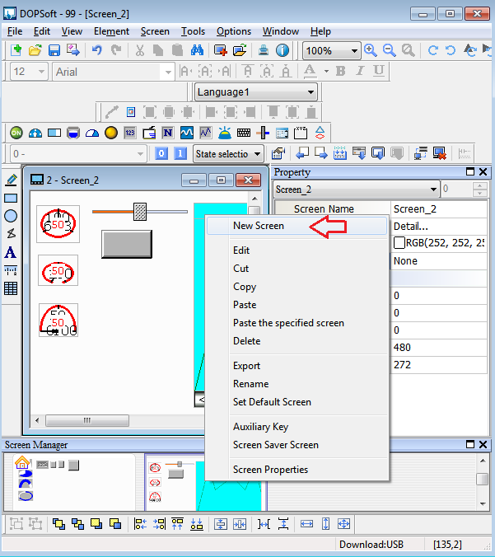

согласно рисунку..

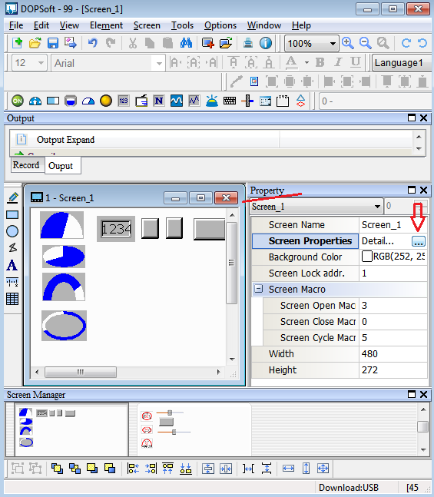

согласно рисунку.

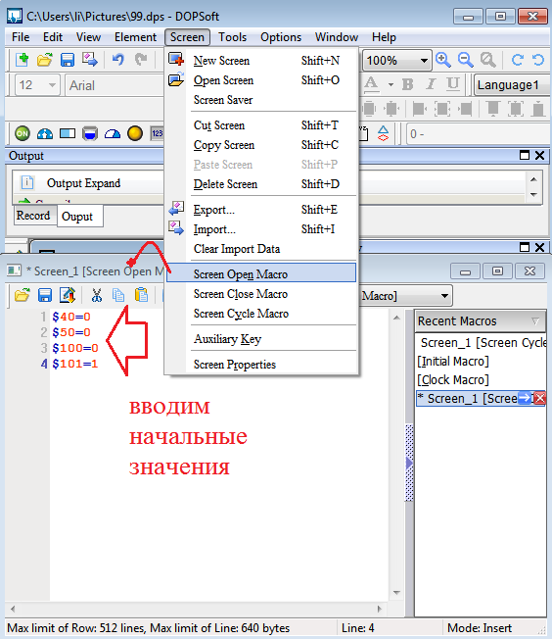

вводим начальные значения при открытии окна в ячейки памяти..

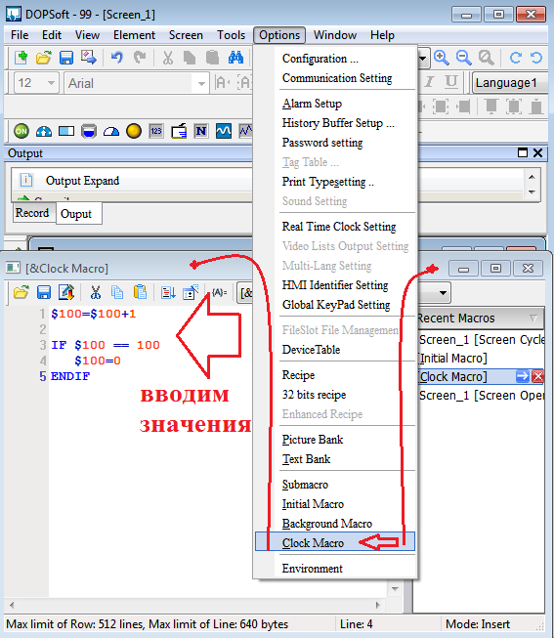

согласно рисунку организуем подсчет циклов до 100 и обнуление

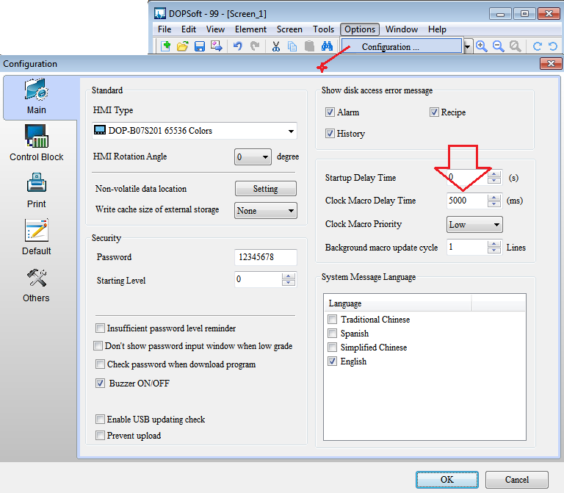

установили интервал вызова макроса "clock macro"

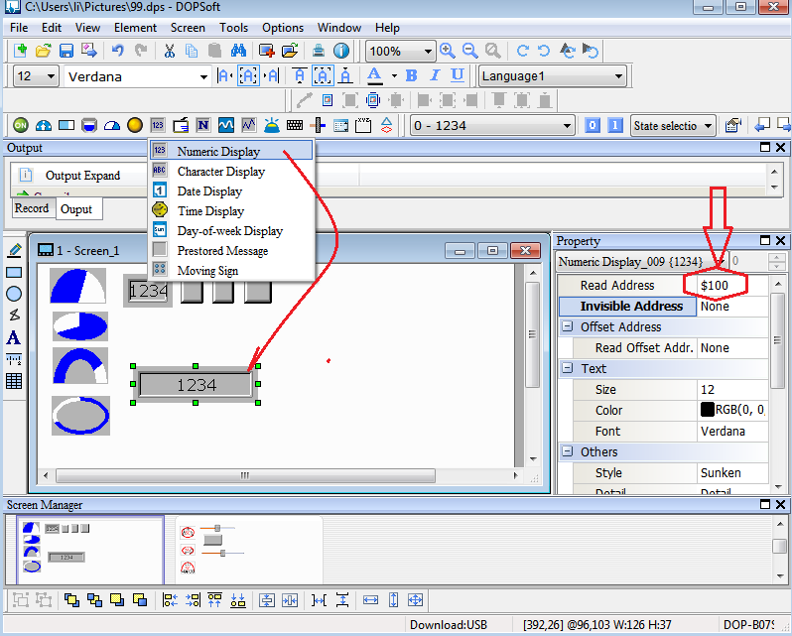

согласно стрелкам?

CTRL+F7 и затем CTRL+F5 ?

как сделать не 5 секунд а 1секунду?

как сотворить ожидание запуска 2секунды?

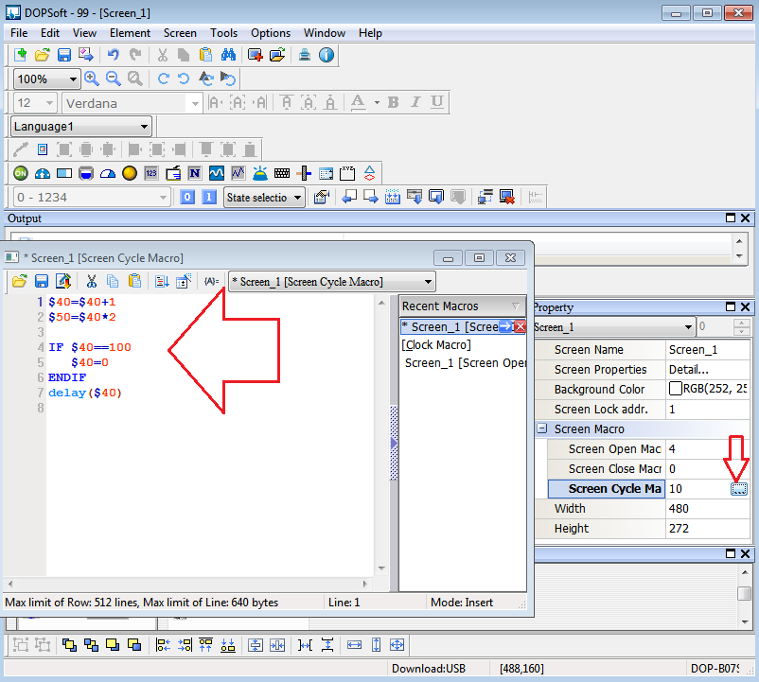

согласно стрелкам.!!!

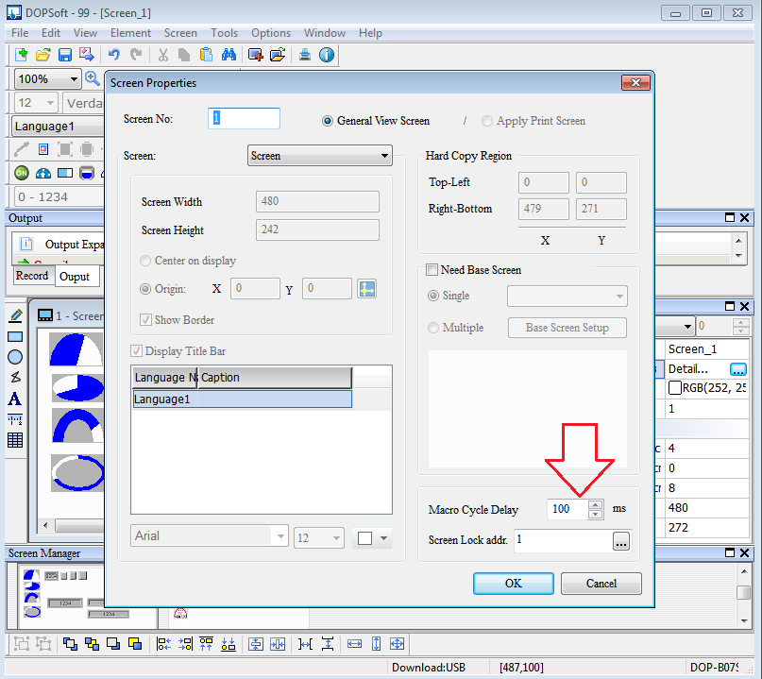

Согласно указанной стрелке идет обработка данных на конкретном экране по длительности.

измените время и увидите результат))) CTRL+F7 и

CTRL + F5.

Сможете ввести мат.модель?

D0* $10 + D1*$20+D2= D3 <=> a0* x0 + a1*x1+a2= y3

Задание для всех создайте окно ещё одно и в данном окне организуйте варианты.

**Вариант 1)** интервал через 0,5с макроса экрана

$200 отсчет в обратную строну с 100.

$250 отсчет по часовой до 100. мат.модель $200*D0+$250*D1+D3=d4

**Вариант 2)** интервал через 0,5с макроса экрана

$201 отсчет в обратную строну с 100 шаг 2.

$251 отсчет по часовой до 100 шаг 5. мат.модель $201*D1+$251*D0+d2=d4

**Вариант 3)** интервал через 3,5с макроса экрана

$20 отсчет в обратную строну с 100 шаг 2.

$25 отсчет по часовой до 100 шаг 5. мат.модель a1*x1+x2*a2-a3=d4

**Вариант 4)** интервал через 2,5с макроса экрана

$20 отсчет в обратную строну с 100 шаг 2.

$25 отсчет по часовой до 100 шаг 10. мат.модель a1*x1+x2*a2-a3=d4

**Вариант 5)** интервал через 1,5с макроса экрана

$21 отсчет в обратную строну с 100 шаг 4.

$22 отсчет по часовой до 100 шаг 1. мат.модель a1*x1-x2*a2-a3=a4

**Вариант 6)** интервал через 1с макроса экрана

$21 отсчет в обратную строну с 100 шаг 4.

$22 отсчет по часовой до 100 шаг 2. мат.модель a1*x1-x2*a2+a3=a4

**Вариант 8)** интервал через 1с макроса экрана

$21 отсчет в обратную строну с 100 шаг 4.

$22 отсчет по часовой до 50 шаг 5. мат.модель a0*x0+a1*x1-x2*a2+a3=a4

**Вариант 9)** интервал через 0,5с макроса экрана

$200 отсчет в обратную строну с 100.

$250 отсчет по часовой до 100. мат.модель $200*D0+$250*D1+D3=d4

**Вариант 10)** интервал через 0,5с макроса экрана

$201 отсчет в обратную строну с 60 шаг 2.

$251 отсчет по часовой до 50 шаг 5. мат.модель $201*D1+$251*D0+d2=d4

**Вариант 11)** интервал через 3,5с макроса экрана

$20 отсчет в обратную строну с 100 шаг 2.

$25 отсчет по часовой до 100 шаг 5. мат.модель a1*x1+(x2*a2)-a3=d4

**Вариант 12)** интервал через 2,5с макроса экрана

$20 отсчет в обратную строну с 100 шаг 2.

$25 отсчет по часовой до 100 шаг 10. мат.модель (a1*x1)+x2*a2-a3=d4

**Вариант 13)** интервал через 1,5с макроса экрана

$21 отсчет в обратную строну с 100 шаг 4.

$22 отсчет по часовой до 100 шаг 1. мат.модель a1*x1-(x2*a2)-a3=a4

**Вариант 14)** интервал через 1с макроса экрана

$21 отсчет в обратную строну с 100 шаг 4.

$22 отсчет по часовой до 100 шаг 2. мат.модель (a1*x1)-x2*a2+a3=a4

**Вариант 15)** интервал через 1с макроса экрана

$21 отсчет в обратную строну с 100 шаг 4.

$22 отсчет по часовой до 50 шаг 5. мат.модель a0*x0+a1*x1-(x2*a2+a3)=a4

**Вариант 16)** интервал через 1с макроса экрана

$21 отсчет в обратную строну с 100 шаг 4.

$22 отсчет по часовой до 50 шаг 5. мат.модель (a0*x0+a1*(x1x2*a2+a3)=a4